Specifiche architetturali della piattaforma

INDICE

1. INTRODUZIONE 3

2. CARATTERISTICHE 3

3. ARCHITETTURA 4

3.1. IL FRONT-END 5

3.2. IL BACK-END 6

3.3. INTEROPERABILITÀ 6

4. REQUISITI PER L’INSTALLAZIONE 7

4.1. CARATTERISTICHE HARDWARE 8

4.1.1. DATABASE SERVER 8

4.1.2. APPLICATION SERVER 9

4.1.3. WEB SERVER BACK-END 9

4.1.4. WEB SERVER FRONT-END 9

4.1.5. FILE SERVER (nel caso di persistenza dei documenti su FileSystem) 9

4.2. PORTE DI COMUNICAZIONE 9

# INTRODUZIONE

L’architettura della soluzione garantisce la massima scalabilità dall’alto, assicurando ottime prestazioni anche con un elevato numero di utenti e si adatta ad amministrazioni di qualsiasi dimensioni aventi livelli di servizio e quantità di procedimenti da gestire molto diversi. E’ prevista la gestione di Sportelli associati ovvero di quelle strutture che erogano servizi per tutti i comuni facenti parte il raggruppamento.

# CARATTERISTICHE

Il progetto è una applicazione web basata sulle seguenti componenti:

* componenti di accesso ai dati (Data Access Layer) e componenti di logica applicativa (Business Layer)
  + assembly sviluppati con tecnologia .net
  + librerie Java
* componenti di presentazione (Presentation Layer)
  + pagine web sviluppate in tecnologia Microsoft asp.net
  + pagine web sviluppate in tecnologia java
* componenti di interoperabilità (Presentation Layer)
  + servizi web sviluppati in tecnologia Microsoft asp.net
  + servizi web sviluppati in tecnologia java

Le componenti Microsoft sono completamente sviluppate da In.I.T. mentre per la parte open-source sono stati utilizzati framework come Spring ed Hibernate.

Per quanto riguarda il Data Access Layer, i componenti sono stati progettati e testati per operare su i seguenti RDBMS:

* MySQL ( 5.x e successive )
* Oracle ( 10x e successive )

# ARCHITETTURA

L’applicativo è diviso logicamente in due moduli software, un modulo di front-end, un modulo di back-end.

Gli accessi alla base dati avvengono attraverso il “Data Access Layer” gestito da un application server apposito

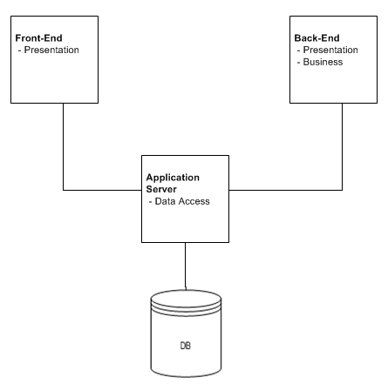

## 

## IL FRONT-END

Il modulo di front-end è diviso in una parte informativa ed una operativa.

Nella parte informativa vengono censite le informazioni sull’attività dello sportello, quelle relative ai procedimenti gestiti dal comune.

Nella parte operativa l’utente ha la possibilità di usare alcune funzionalità per interagire con lo sportello unico, presentazione di proprie istanze, integrazioni, visualizzazione dello stato delle proprie istanze, forum, faq, etc…

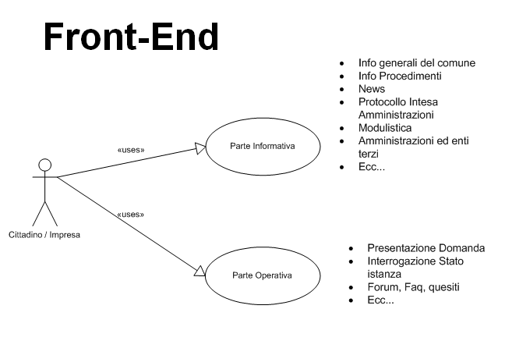

## IL BACK-END

Il modulo di back-end si occupa della gestione dell’attività dello sportello in primo luogo e della gestione delle informazioni da veicolare nella parte di front-end.

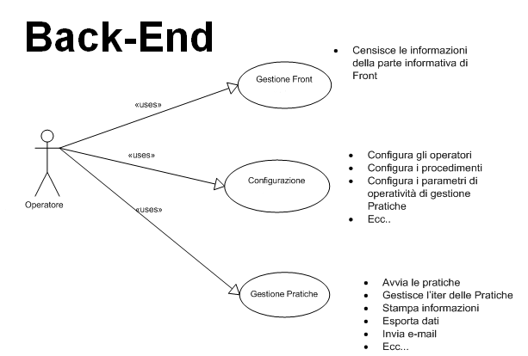

## INTEROPERABILITÀ

Ad oggi l’applicativo è stato integrato con sistemi di autenticazione, sistemi di Single Sign On, sistemi di protocollazione basati su Web Service le sue linee guida di sviluppo sono quelle di costituire un *kernel* sul quale andare a verticalizzare qualsiasi tipo di esigenza o richiesta.

L’applicativo espone componenti di interoperabilità e porte applicative basate su Web Service:

alcuni servizi sono i seguenti:

* WS email: spedire messaggi di Posta elettronica o PEC
* WS visura istanze: visualizzare lo stato delle pratiche
* WS domanda on-line: permette la creazione di pratiche
* WS precompilazione: forniscono informazioni sui dati e tabelle dell’applicativo ( es. stradari, anagrafe, amministrazioni, ecc…)
* WS esportazioni: permettono l’export strutturato di informazioni da S.I.Ge.Pro.
* WS SSO: utilizzato per l’accesso e la cooperazione applicativa ( es per accedere alle chiamate dei servizi descritti sopra ).

# REQUISITI PER L’INSTALLAZIONE

Le caratteristiche hardware dipendono molto dalla configurazione che si intende dare all’ambiente.

Come già detto l’applicativo permette sia un’installazione n tier che l’installazione su una singola macchina, a seconda delle esigenze di sicurezza e scalabilità richiesti

Indicativamente si può indicare uno schema a quattro livelli con il front-end esposto sulla rete internet e il back-end e server db su rete intranet.

L’architettura contempla delle funzionalità sviluppate in tecnologia Microsoft ed in tecnologia Java per cui è possibile disaccoppiare l’installazione in due server: uno Internet Information Services (WEB-SERVER) ed uno Apache Tomcat[1](APPLICATION-SERVER), naturalmente la parte java può essere installata su sistemi operativi linux.

Una delle soluzioni più utilizzate prevede l’utilizzo di quattro server, uno per il modulo di front-end, uno per il database e due per i servizi del back-end la cui configurazione consiste nel distinguere la parte di presentation dalla parte di logica business e data access.

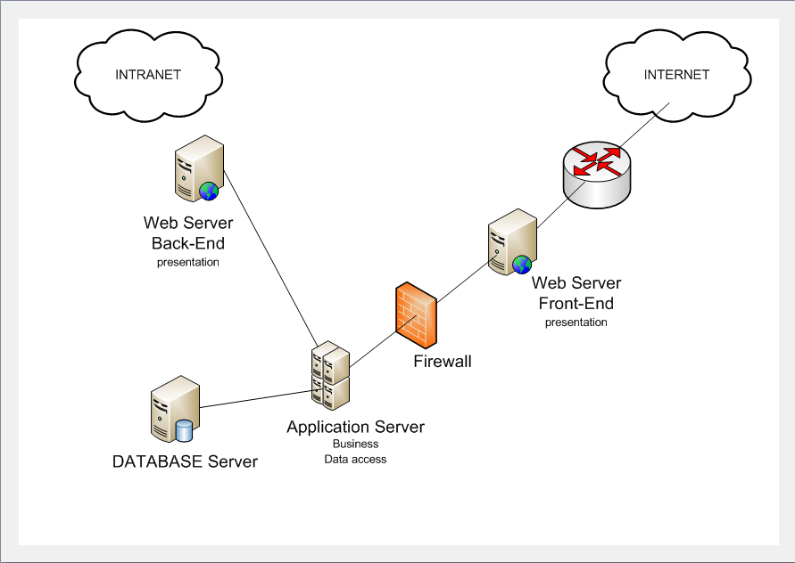

## CARATTERISTICHE HARDWARE

Le caratteristiche hardware dipendono quindi molto dalla configurazione scelta.

Nella scelta dell’hardware si devono considerare: gli accessi stimati, le quantità di dati previsti (tenendo in considerazione che l’applicativo memorizza i file delle pratiche con possibilità di memorizzazione su oggetti blob nel database o su Filesystem), le politiche di sicurezza dei dati a livello di raid e backup delle informazioni.

A seconda che la configurazione sia più o meno estesa e del numero di accessi e utilizzo degli applicativi è necessario prevedere macchine più o meno performanti.

Nelle tabelle riportate di seguito sono indicati i requisiti hardware da soddisfare in relazione alle caratteristiche Hardware dei Server. Tali requisiti sono da intendersi come minimi salvo diversa indicazione.

### DATABASE SERVER

|  |  |
| --- | --- |
| **Sistema Operativo:** | Il sistema operativo va scelto tra quelli proposti di seguito  - Red Hat Enterprise Linux ES release 3 o 4  - CentOS 5.X  - Windows Server 2012 o superiore |
| **RDBMS:** | Va scelto tra:  - Oracle 10x o superiore  - MySql 5.0.x o superiore |
| **RAM:** | 6 Gb |
| **Disco Fisso nr 1:** | 200 Gb dati ( da variare in base alle installazioni gestite dal DB Server ) |

### APPLICATION SERVER

|  |  |
| --- | --- |
| **Sistema Operativo:** | Il sistema operativo va scelto tra quelli proposti di seguito  - Red Hat Enterprise Linux ES release 3 o 4 a 64 bit  - CentOS 5 ( ultima versione, 5.5 ) a 64 bit  - Windows Server 2008 a 64 bit |
| **CPU:** | almeno 2 a 64 bit |
| **Application Server:** | Tomcat 6.0.X, java 1.6.x |
| **RAM:** | 10 Gb |
| **Disco Fisso nr 1:** | 80 Gb dati |

### WEB SERVER BACK-END

|  |  |
| --- | --- |
| **Sistema Operativo:** | Attualmente il sistema operativo deve essere Microsoft Windows 2008 ( o superiore ) a 64 bit |
| **Web Server:** | IIS6 o IIS7 |
| **RAM:** | 4 Gb |
| **Disco Fisso nr 1:** | 60 Gb dati |

### WEB SERVER FRONT-END

|  |  |
| --- | --- |
| **Sistema Operativo:** | Attualmente il sistema operativo deve essere Microsoft Windows 2008 ( o superiore ) a 32 bit, a breve potrà essere scelto tra quelli proposti di seguito  - Red Hat Enterprise Linux ES release 3 o 4  - CentOS 5.X |
| **Web Server:** | IIS6 o IIS7 |
| **RAM:** | 4 Gb |
| **Disco Fisso nr 1:** | 20 Gb dati |

### FILE SERVER (nel caso di persistenza dei documenti su FileSystem)

|  |  |
| --- | --- |
| **Sistema Operativo:** | Il sistema operativo va scelto tra quelli proposti di seguito  - Red Hat Enterprise Linux ES release 3 o 4 a 64 bit  - CentOS 5 ( ultima versione, 5.5 ) a 64 bit  - Windows Server 2008 a 64 bit |
| **CPU:** | almeno 2 a 64 bit |
| **RAM:** | 2 Gb |
| **Disco Fisso nr 1:** | 400 Gb dati |

## PORTE DI COMUNICAZIONE

Le porte utilizzate per la comunicazione dei vari server, possono variare a seconda delle installazioni.

Di seguito viene illustrata una configurazione basata sulle porte standard dei vari applicativi da interconnettere

* + 1. **APPLICATION SERVER**

Il componente di verifica validità della firma digitale per verificare gli stati di revoca deve poter comunicare con i servizi delle Certificate Authorities attraverso le porte 389 e 80 e queste porte devono essere aperte verso l’esterno per far funzionare questo componente.

L’Application Server comunica con il Database Server sulla porta che dipende dal RDBMS installato:

|  |  |
| --- | --- |
| **RDBMS** | **PORTA STANDARD** |
| Oracle | 1521 |
| MySql | 3306 |

* + 1. **BACK-END SERVER**

Il Back-End Server comunica con l'Application Server sulle porte 8080, 8009, 9004; inoltre vanno aperte le porte del protocollo SSH e SCP ( porta 22 )

Va aperta anche la porta per comunicare con il Database Server ( fare riferimento allo schema del punto 4.2.1 per la porta da aprire )

* + 1. **FRONT-END SERVER**

Il Front-End Server comunica con il Back-End server tramite la porta 80 e con l’Application server tramite ISAPI redirect sulla porta 8009 e 8080 per comunicare con alcuni servizi web; inoltre questo server viene acceduto dai cittadini per cui deve essere aperta la porta 80 verso Internet.

Per ottimizzare le fasi di installazione, aggiornamento e assistenza si prevede di poter comunicare sulle porte sopra descritte anche dalla sede della In.I.T. S.r.l. ( previa autenticazione tramite VPN o altro ); su richiesta, verrà fornito l’indirizzo IP pubblico con il quale la In.I.T. S.r.l. eroga assistenza ai propri clienti.

Si rende necessario inoltre, abilitare un canale ( download tramite internet, trasferimento tramite ftp, accesso tramite percorso di rete ) per il trasferimento dell’applicativo e/o altro materiale utile ai fini delle attività in essere.

1. Questa soluzione è da considerarsi temporanea in quanto a tendere la piattaforma sarà sviluppata interamente in tecnologia java, al momento ci permette di dare una continuità di prodotto che va a vantaggio degli utilizzatori i quali subiranno il passaggio progressivamente senza notare cambiamenti in termini di operatività.